○武雄市物品調達等入札心得
平成２２年２月２５日
訓令第２号
改正 平成２５年１１月１５日訓令第１４号
武雄市が発注する物品購入、警備業務、清掃業務、設備等点検整備業務、施設管理・保守業務、冷暖房運転業務、情報関連業務、機器保守点検業務、研修業務、催事業務、運送業務及びこれらと関連する業務（以下「物品調達等」という。）の契約に係る一般競争入札及び指名競争入札（以下「競争入札」という。）を行う場合における入札その他の取扱いについては、武雄市財務規則（平成１８年規則第４５号）その他の法令に定めるもののほか、この心得の定めるところによる。
（入札方法等）
第１ 入札の取扱いは、次のとおりとする。
（１） 競争入札に参加しようとする者（以下「入札参加者」という。）は、仕様書、特記事項、図面、契約書の案及び現場案内等（以下「仕様書等」という。）を熟読の上、入札しなければならない。この場合において、仕様書等について疑義があるときは、質問書（様式第１号）により説明を求めることができる。
（２） 入札書は、様式第２号により作成しなければならない。
（３） 代理人が入札を行う場合は、当該代理人は、入札前に委任状（様式第３号）を提出し、入札書に記名押印しなければならない。なお、入札参加者又はその代理人が外国人の場合の入札書は、署名をもって記名押印に代えることができる。
（４） 入札参加者又はその代理人は、当該入札に対する他の入札参加者の代理をすることはできない。
（５） 入札参加者は、地方自治法施行令（昭和２２年政令第１６号）第１６７条の４第２項の各号のいずれかに該当すると認められる者をその事実があった後２年間入札代理人とすることはできない。
（６） 入札参加者は、その提出した入札書の書換え、引換え又は撤回をすることができない。
（７） 入札参加者は、消費税及び地方消費税に係る課税対象者であるか免税事業者であるかを問わず、見積もった契約金額の１０８分の１００に相当する金額を入札書に記載すること。
（入札の辞退）
第２ 入札辞退の取扱いは、次のとおりとする。
（１） 指名を受けた者は、入札執行の完了に至るまでは、いつでも入札を辞退することができる。
（２） 指名を受けた者は、入札を辞退するときは、その旨を、次に掲げるところにより申し出るものとする。
ア 入札執行前にあっては、入札辞退届（様式第４号）を契約担当者等に直接持参する。
イ 入札執行中にあっては、入札辞退届又はその旨を明記した入札書を、入札を執行する者に直接提出して行う。
（３） 入札を辞退した者は、これを理由として以後の指名等について不利益な取扱いを受けることはない。
（公正な入札の確保）
第３ 入札参加者は、私的独占の禁止及び公正取引の確保に関する法律（昭和２２年法律第５４号）等に反する行為を行ってはならない。
（入札の取りやめ等）
第４ 入札の取りやめ等の取扱いは、次のとおりとする。
（１） 入札参加者が連合し、又は不穏の行動をなす等の場合において、入札を公正に執行することができないと認められるときは、当該入札参加者を入札に参加させず、又は入札の執行を延期し、若しくは取りやめることがある。
（２） 天災地変その他のやむを得ない事由により入札をすることができないと認められるときは、入札の執行を延期し、又は取りやめることがある。
（入札の無効）
第５ 次の各号のいずれかに該当する者が行った入札は、無効とする。
（１） 参加する資格のない者
（２） 当該競争入札について不正行為を行った者
（３） 入札書の金額、氏名及び印影について誤脱又は判読不可能なものを提出した者
（４） 入札書の文字及び記号について消滅しやすい方法で記入されたものを提出した者
（５） 入札書の金額の最初に￥の記号を記入していないもの又は入札書の金額にアラビア数字を用いていないものを提出した者
（６） 入札書の金額を訂正したものを提出した者
（７） 入札書の誤字、脱字等により意思表示が不明瞭であるものを提出した者
（８） 民法（明治２９年法律第８９号）第９５条（錯誤）の規定により無効と認められるものを提出した者
（９） １人で２以上の入札をした者
（１０） 代理人でその資格のないもの
（１１） 武雄市暴力団排除条例（平成２３年条例第１号）第２条第４号に規定する暴力団等
（１２） 前各号に掲げるもののほか、競争の条件に違反した者
（落札者の決定）
第６ 入札を行った者のうち、契約の目的に応じ、予定価格の制限の範囲内で最低の価格をもって入札した者を落札者とする。ただし、最低制限価格を設けた入札については、予定価格の制限の範囲内の価格で最低制限価格以上の価格をもって入札した者のうち最低の価格をもって入札した者を落札者とすることができる。
（再度の入札）
第７ 再度の入札については、次のとおりとする。
（１） 開札をした場合において、第６の規定による落札者がない場合は、再度の入札（以下「再入札」という。）を行う。ただし、入札参加者又はその代理人のすべてが立ち会っていない場合は、別に定める日時において再入札を行う。
（２） 無効入札をした者及び最低制限価格を設けた入札において最低制限価格に満たない価格の入札をした者は、再入札に参加することができない。
（３） 再入札の執行回数は、２回（１回目の入札を含めて３回）を限度とする。
（４） ２回の再入札においても落札者がない場合は、２回目の再入札をした者のうち、最低の価格で入札をした者と随意契約の協議を行い、合意を得た場合、その者と契約の締結を行うことができる。
（同価格の入札をした者が２人以上ある場合の落札者の決定）
第８ 落札となるべき同価格の入札をした者が２人以上あるときは、直ちに当該入札をした者にくじを引かせて落札者を決める。この場合において、当該入札をした者のうち出席しない者又はくじを引かない者があるときは、これに代えて、入札執行事務に関係のない職員にくじを引かせるものとする。
（異議の申立て）
第９ 入札をした者は、入札後、この心得及び仕様書等について不明を理由として異議を申し立てることはできない。
附 則
この訓令は、平成２２年３月１日から施行する。
附 則（平成２５年訓令第１４号）
１ この訓令は、平成２５年１１月１５日から施行する。
２ 第１条による改正後の武雄市物品調達等入札心得第１第７号及び第２条による改正後の武雄市建設工事等入札心得第１第７号の規定は、この訓令の施行の日（以下「施行日」という。）以後の契約に係る入札（予定契約期間の末日が平成２６年３月３１日以前とされるものを除く。）について適用し、同日前の契約（施行日以後の契約で予定契約期間の末日が平成２６年３月３１日以前とされるものを含む。）に係る入札については、なお従前の例による。

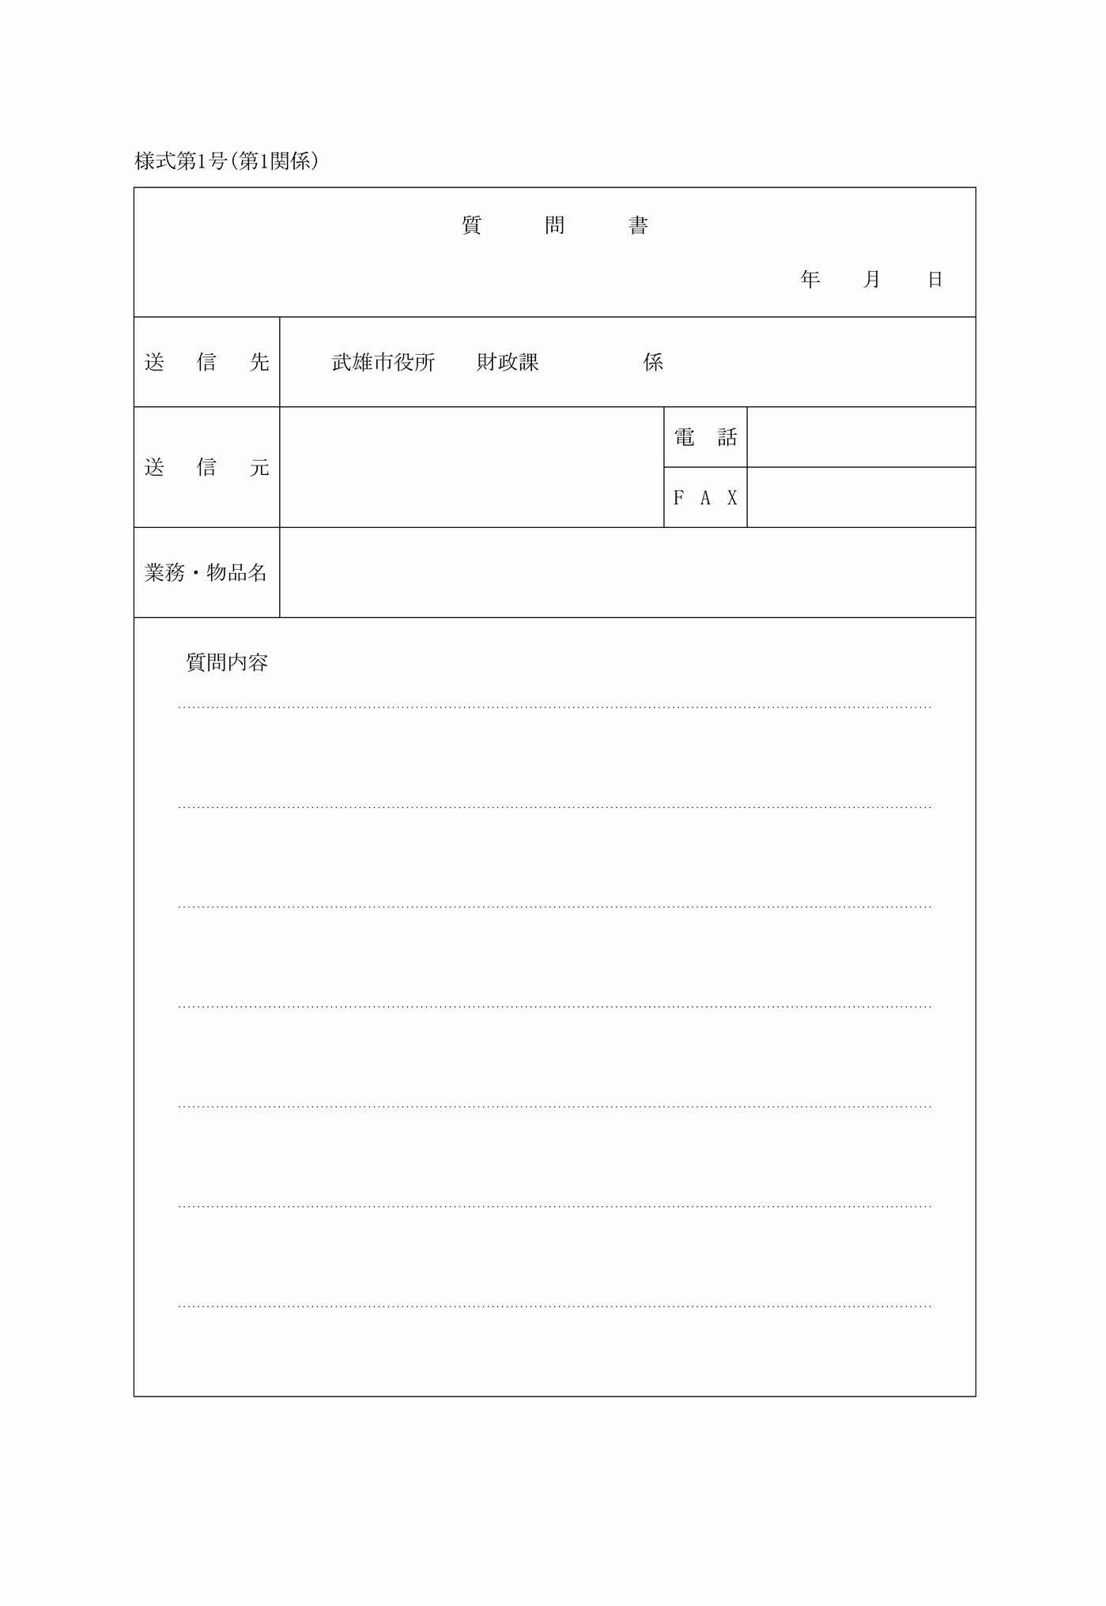

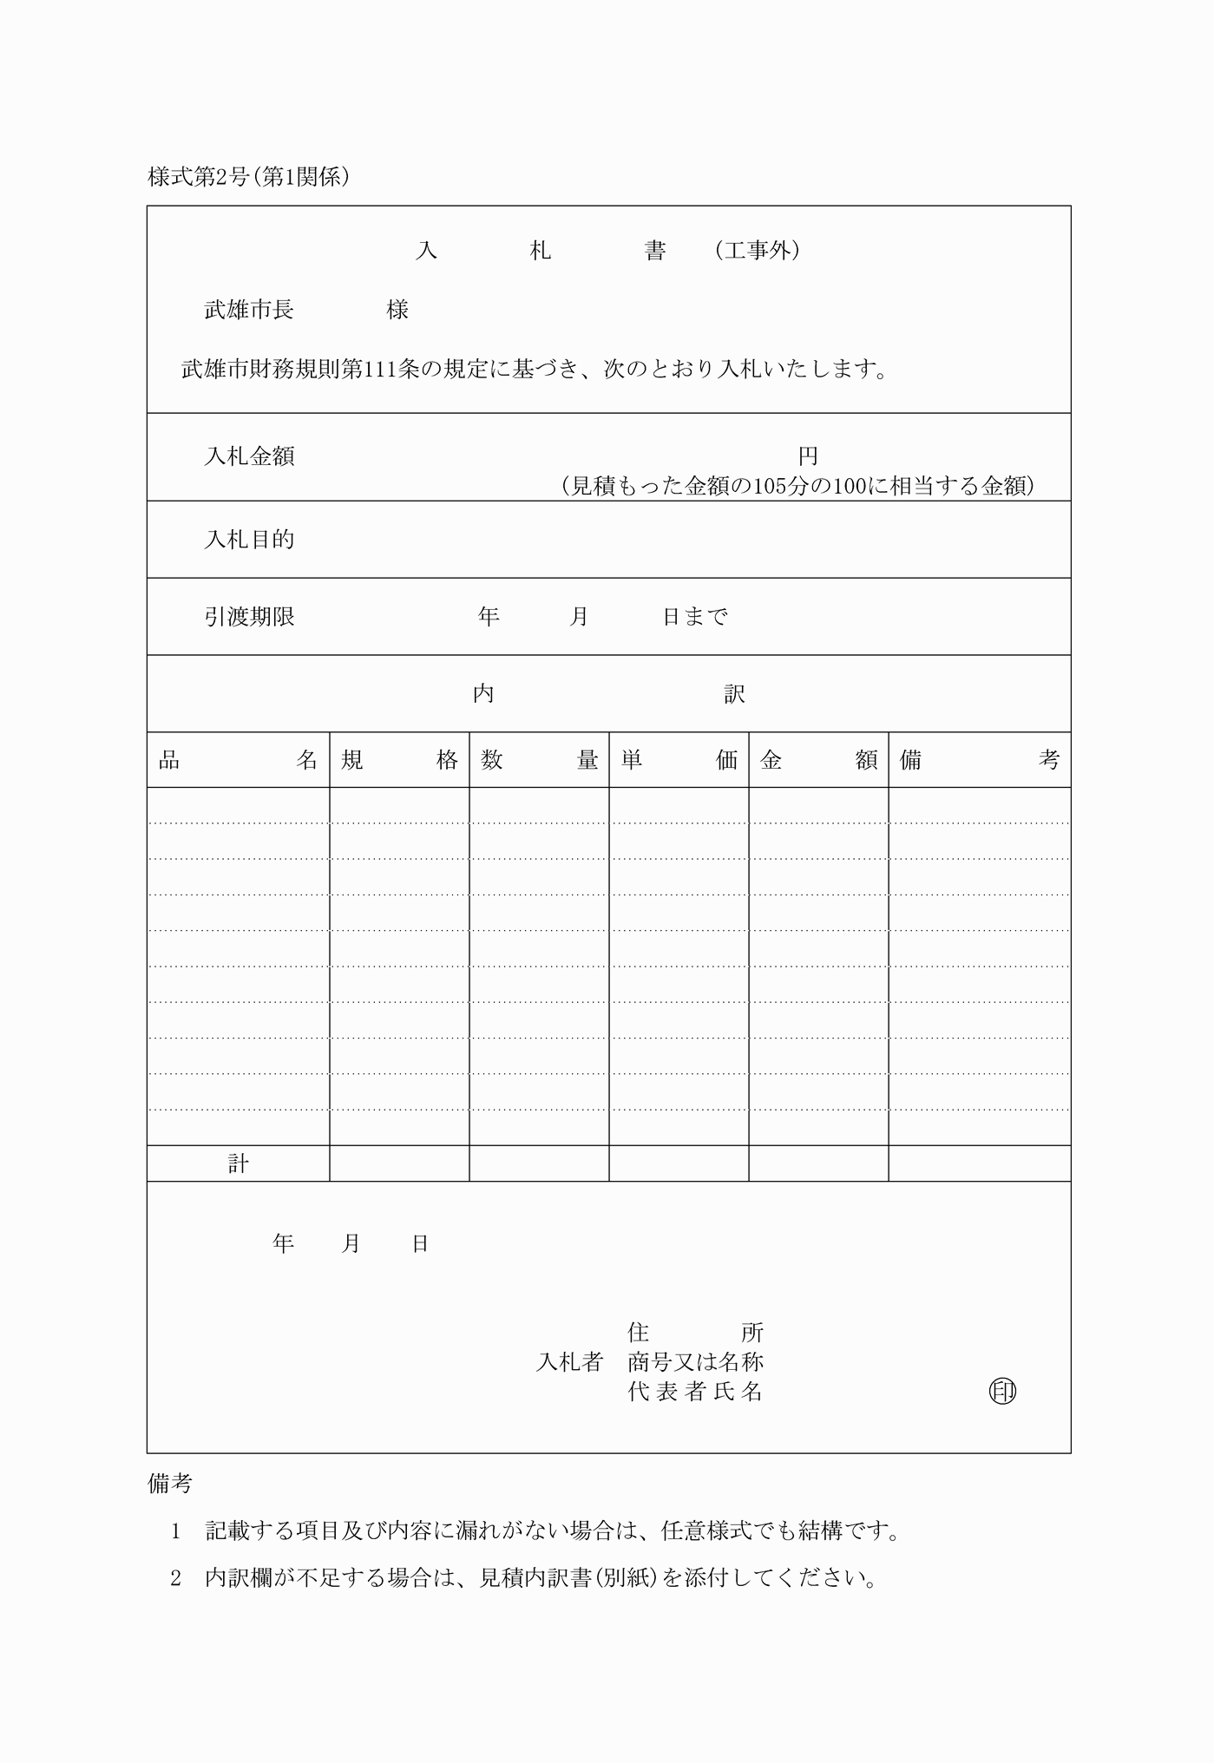

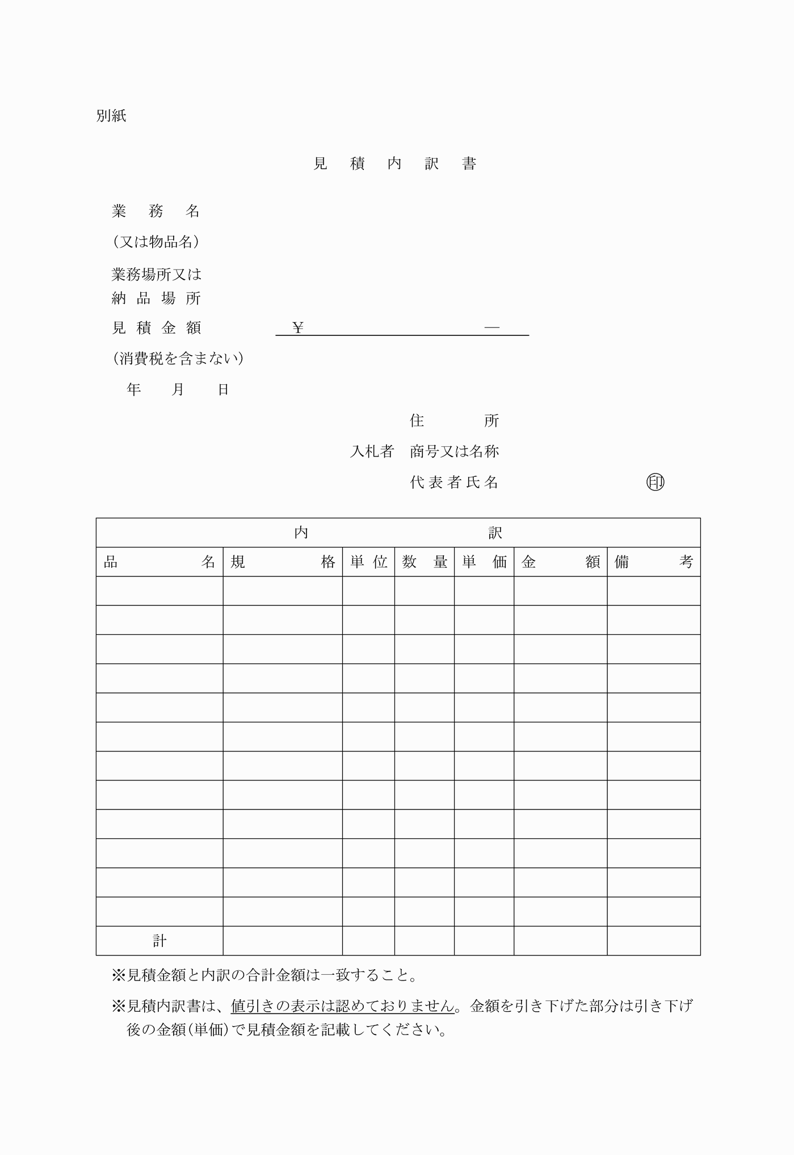

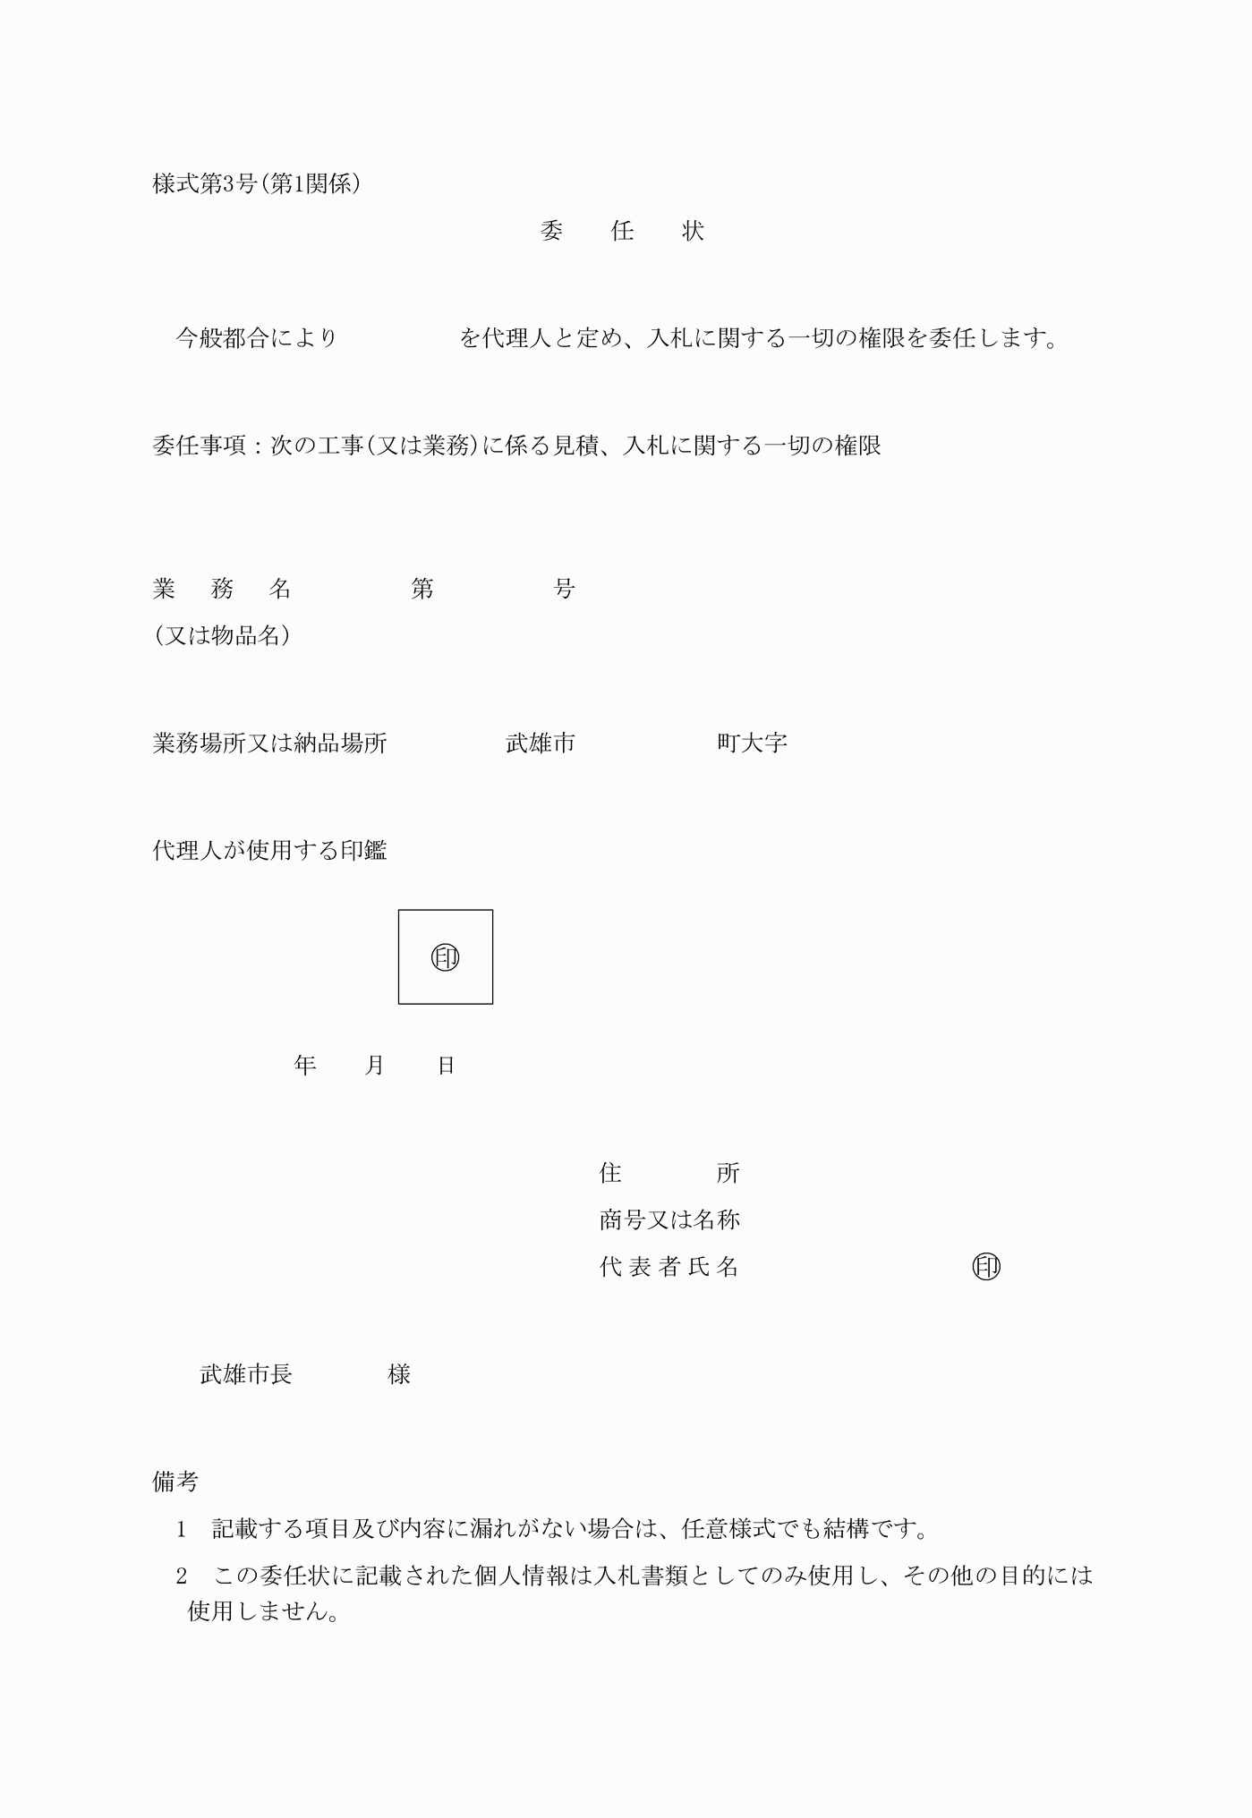

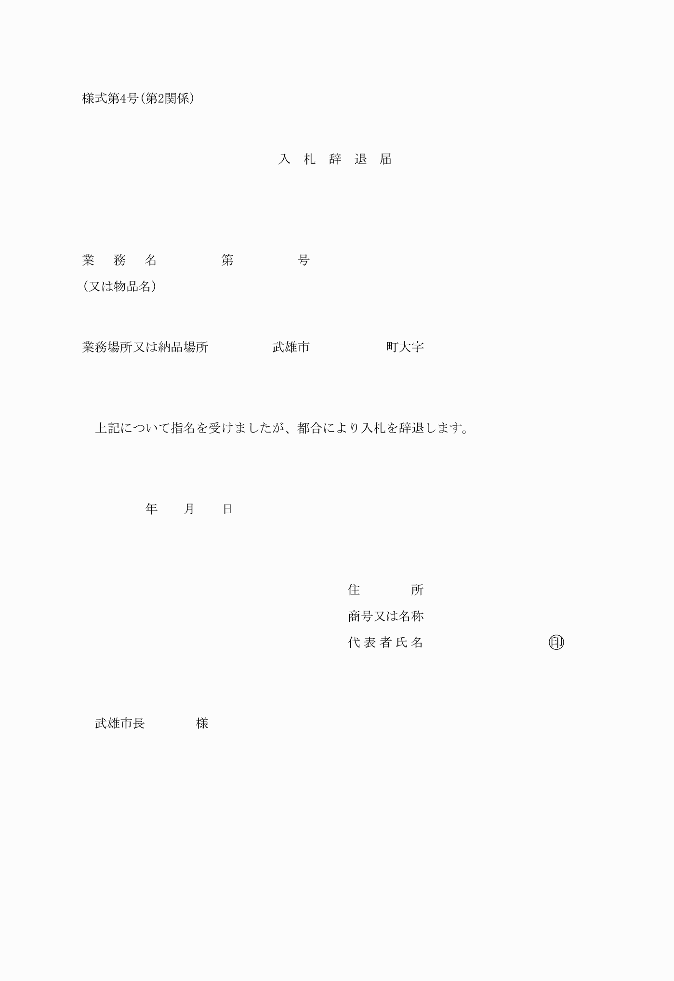

様式第１号（第１関係）
様式第２号（第１関係）
様式第３号（第１関係）
様式第４号（第２関係）

